PEDIDO DE PROVIDÊNCIAS Nº 4039/2021
Troca de poste de madeira na Rua Roquete Pinto, em frente ao nº 21, no Bairro Vila Diehl.
Solicita-se, após os trâmites regimentais, que seja enviada cópia da presente proposição ao Poder Executivo, para que realize as seguintes providências:

Troca de poste de madeira na Rua Roquete Pinto, em frente ao nº 21, no Bairro Vila Diehl.

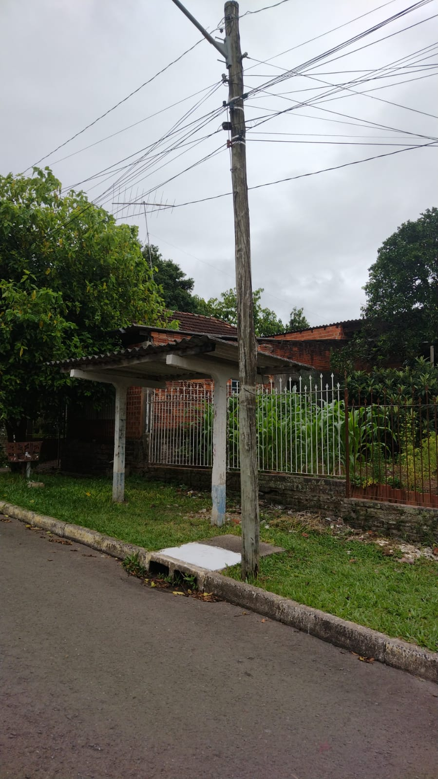
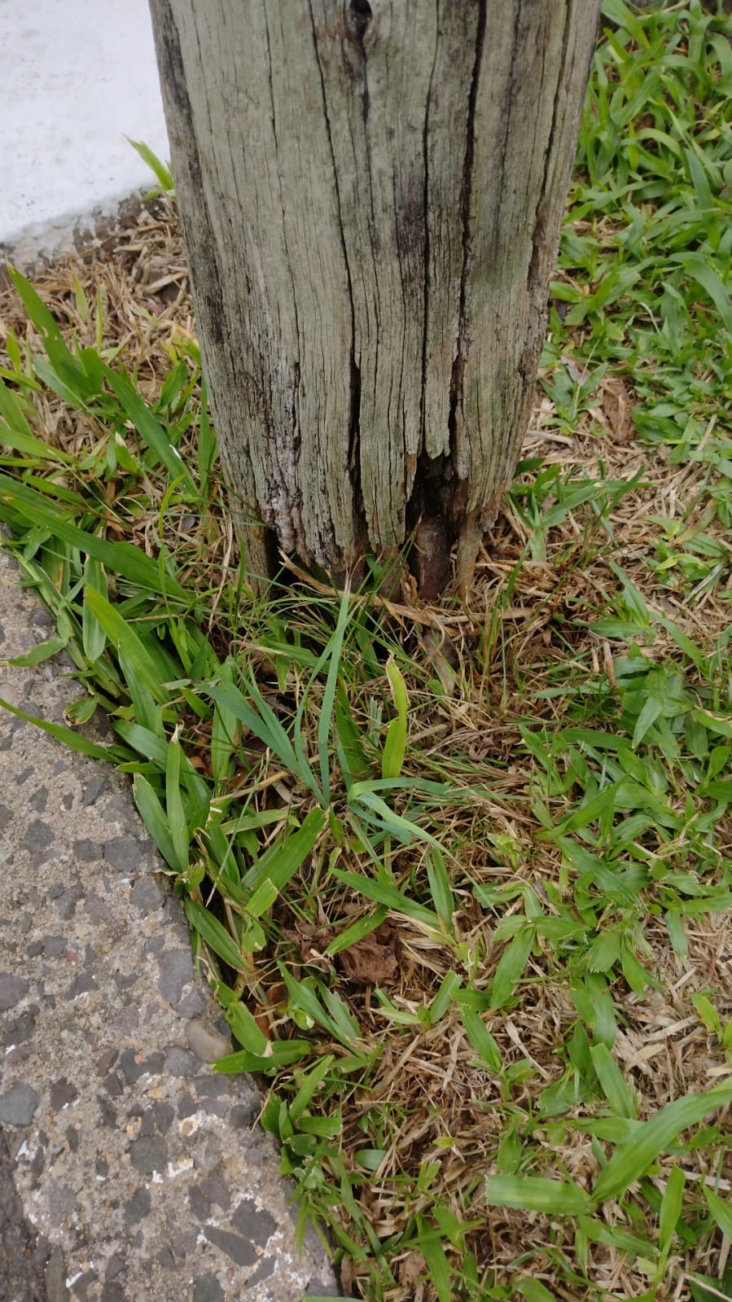
Novo Hamburgo, 19 de novembro de 2021.

Vereador Darlan Oliveira

Obs.: Redação conforme original do autor.
/APS

